Приложение «Калькулятор калорий»
Руководство пользователя

Киров, 2026 г.
Содержание

1 Общее описание системы 3
1.1 Область применения 3
1.2 Краткое описание возможностей 3
1.3 Уровень подготовки пользователя 3
1.4 Перечень эксплуатационной документации 3
2 Назначение и условия применения 4
2.1 Виды деятельности и функции 4
2.2 Условия применения 4
3 Подготовка к работе 5
3.1 Состав и содержание дистрибутивного носителя данных 5
3.2 Порядок загрузки данных программы 5
3.3 Проверка работоспособности системы 5
4 Описание операций 6
4.1 Описание выполняемых функций, задач, процедур 6
4.2 Описание операций технологического процесса обработки данных 6
4.3 Взаимодействие с интерфейсом 6
4.3.1 Главный экран 6
5 Аварийные ситуации 10
5.1 Действия в случае несоблюдения условий выполнения техпроцесса 10
5.2 Действия по восстановлению программы 10
5.3 Действия в случае обнаружения вмешательства 10
5.4 Действия в других аварийных ситуациях 10
6 Рекомендации по освоению 11

Общее описание системы

Область применения
Приложение «Калькулятор калорий» предназначено для автоматизированного расчёта индивидуальной суточной нормы калорий и макронутриентов с учётом пола, возраста, массы тела, роста, уровня физической активности и процента жира. Приложение ориентировано на аудиторию лиц, поддерживающих здоровый образ жизни, пользователей с конкретными целями по коррекции массы тела.

Краткое описание возможностей
- Расчёт базового метаболизма и общего суточного расхода энергии.
- Выбор из четырех формул: Миффлина – Сан Жеора, Шофилда, Кетча – МакАрдла, ВОЗ;
- Коррекция суточной калорийности под выбранную цель: снижение веса, набор массы или поддержание веса;
- Определение рекомендуемых диапазонов потребления макронутриентов: белков, жиров и углеводов;
- Просмотр встроенной справки с описанием формул и терминов.

Уровень подготовки пользователя
Для работы с приложением требуются базовые навыки владения персональным компьютером.

Перечень эксплуатационной документации
Перечень эксплуатационной документации включает: Руководство пользователя.

Назначение и условия применения

Виды деятельности и функции
Объектом автоматизации является процесс оценки энергетических потребностей человека. Приложение предоставляет понятный и персонализированный инструмент расчёта калорий в зависимости от физиологических особенностей, уровня активности и поставленных целей.

Условия применения
Для стабильной работы приложения персональный компьютер должен соответствовать минимальным системным требованиям указано в таблице 1.
Параметр | Значение
Операционная система | Windows 10 и выше
Процессор | не менее 1.6 ГГц
Оперативная память | Не менее 2 ГБ
HDD\SSD | 100 Мб
Устройства ввода | Компьютерная мышь, клавиатура
Таблица 1 – Минимальные системные требования

Подготовка к работе

Состав и содержание дистрибутивного носителя данных
Дистрибутив программного продукта поставляется в виде каталога с исходным кодом, содержащего исполнимые модули: main.py (точка входа и запуск приложения), interface.py (описание графического интерфейса пользователя) и algorithm.py (расчетные математические алгоритмы).

Порядок загрузки данных программы
Для запуска программы пользователь должен открыть стандартную командную строку Windows (cmd) в папке с файлами программного продукта и выполнить команду: python main.py. После этого на экране отобразится главное графическое окно приложения.

Проверка работоспособности системы
При запуске приложения происходит открытие главного единого окна, разделенного на функциональные зоны. Отображение левой панели с полями для ввода данных и кнопок управления свидетельствует о готовности системы к работе.

Описание операций

Описание выполняемых функций, задач, процедур
Программный продукт обеспечивает выполнение следующих функций:
- ввод и проверку корректности антропометрических данных пользователя;
- расчёт базового уровня метаболизма по одной из реализованных формул;
- расчёт общего суточного расхода энергии с учётом уровня физической активности;
- определение рекомендуемой суточной калорийности в зависимости от выбранной цели;
- расчёт рекомендуемого количества белков, жиров и углеводов;
- отображение промежуточных и итоговых результатов вычислений;
- отображение предупреждений при вводе данных, выходящих за допустимые диапазоны;
- предоставление справочной информации о применяемых методиках расчёта;
- сброс введённых параметров и результатов расчёта к исходному состоянию.

Описание операций технологического процесса обработки данных
Процесс обработки данных включает следующие этапы:
- Получение исходных данных пользователя.
- Проверка полноты и допустимости введённых значений.
- Определение выбранной методики расчёта.
- Вычисление базового уровня метаболизма.
- Вычисление общего суточного расхода энергии.
- Определение целевой калорийности в соответствии с выбранной целью.
- Расчёт рекомендуемого количества белков, жиров и углеводов.
- Формирование итогового набора результатов.
- Отображение результатов пользователю.

Взаимодействие с интерфейсом

Главный экран
Интерфейс главного экрана состоит из двух основных функциональных зон: панели ввода параметров и панели отображения результатов, представленных на рисунке 1. Панель ввода параметров предназначена для задания исходных данных и выбора настроек расчёта, а панель отображения результатов – для вывода итоговых значений расчета, полученных в ходе работы программы.

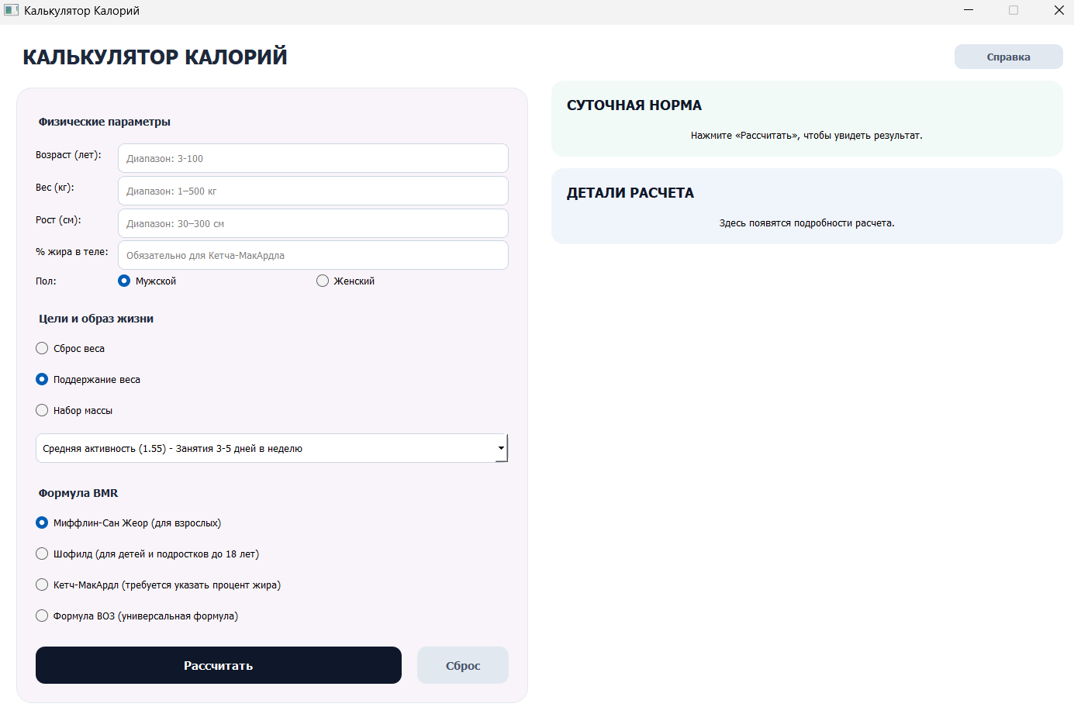
Рисунок 1 – Главное окно приложения
Левая панель ввода и управления расположена в левой части окна и содержит все элементы, необходимые для ввода исходных данных и настройки параметров расчёта. Пользователь последовательно указывает персональные данные, выбирает режим работы программы и инициирует выполнение вычислений
- Поля «Возраст, лет», «Вес, кг», «Рост, см» предназначены для ручного ввода параметров. Система автоматически блокирует ввод букв и специальных знаков. При вводе значений, выходящих за жесткие границы, например, отрицательные числа, или при нарушении пропорций веса и роста, когда критический ИМТ составляет менее 15 или более 45 (за исключением использования формулы ВОЗ), приложение активирует предупреждающий интерфейс.
- Поле «Процент жира, %» является дополнительным элементом. Оно становится обязательным для заполнения только при выборе методики Кетча – МакАрдла. Если оставить это поле пустым при выбранной методике, расчет будет полностью заблокирован программой.
- Переключатели «Пол» позволяют выбрать мужской или женский пол для активации соответствующих гендерных коэффициентов в математических формулах.
- Выпадающий список «Цель» предоставляет выбор между сбросом веса, поддержанием формы или набором массы. Для пользователей младше 18 лет при выборе режима снижения или набора массы отображается предупреждение, а расчёт выполняется с использованием возрастных ограничений целевой калорийности.
- Выпадающие списки уровня активности и методики расчета позволяют выбрать одну из пяти градаций образа жизни и одну из четырех формул. Для пользователей младше 18 лет система автоматически рекомендует формулу Шофилда. При выборе формулы, не соответствующей возрастной группе пользователя, отображается предупреждение с возможностью продолжения расчёта.
- Кнопка «Рассчитать» запускает процесс обработки введённых данных. После завершения вычислений результаты автоматически отображаются в панели результатов без необходимости дополнительного подтверждения действий со стороны пользователя.
- Кнопка «Сброс» предназначена для очистки введённых пользователем данных и результатов выполненного расчёта. После её нажатия все поля ввода принимают значения по умолчанию, а отображаемые результаты удаляются, что позволяет подготовить программу к выполнению нового расчёта.
Панель отображения результатов размещена в правой части окна и предназначена для представления промежуточных и итоговых результатов вычислений. Информация сгруппирована по логическим разделам «Суточная норма» и «Детали расчёта» и позволяет пользователю оценить как итоговую суточную норму калорий, так и параметры, использованные при её формировании.
- В разделе «Суточная норма» отображается рекомендуемая суточная калорийность, рассчитанная с учётом выбранной цели пользователя.
- Графические цветные индикаторы прогресса наглядно демонстрируют расчетную суточную норму белков, жиров и углеводов в граммах.
- В разделе «Детали расчёта» выводятся дополнительные показатели, использованные при формировании результата, включая базовый уровень метаболизма, общий суточный расход энергии, коэффициент физической активности и наименование выбранной формулы расчёта.
- Кнопка «Справка» открывает модальное окно со справочной информацией о работе программы, используемых формулах расчёта и основных расчётных показателях. Справочная информация предназначена для ознакомления пользователя с используемыми формулами расчёта и основными расчётными показателями. Во время отображения окна справки взаимодействие с главным окном недоступно.
Внешний вид главного окна приложения с заполненными параметрами пользователя и отображёнными результатами расчёта представлен на рисунке 2. Окно справочной информации представлено на рисунке 3.

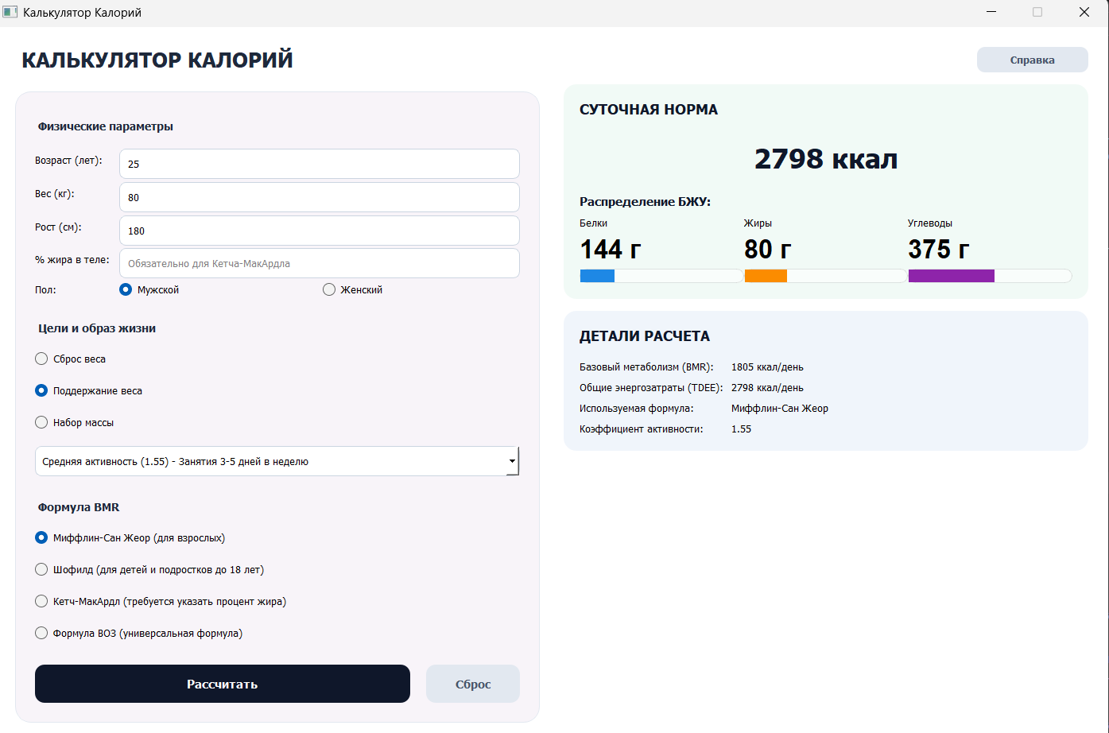
Рисунок 2 – Главное окно программы после вычислений
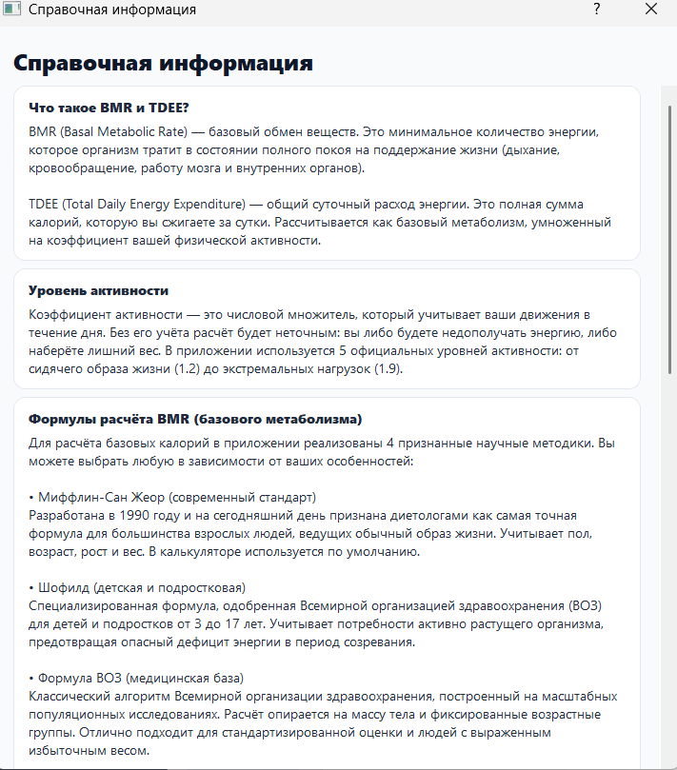
Рисунок 3 – Окно справочной информации

Аварийные ситуации

Действия в случае несоблюдения условий выполнения техпроцесса
Приложение оснащено программной валидацией всех полей ввода. Программа блокирует ввод некорректных символов, букв вместо цифр или отрицательных значений, не допуская аварийного завершения работы. Если необходимые условия для расчёта не выполнены (например, не введён процент жира для формулы Кетча – МакАрдла), расчёт блокируется до исправления данных.

Действия по восстановлению программы
В случае сбоя необходимо перезапустить приложение.

Действия в случае обнаружения вмешательства
Программа обрабатывает все вводимые значения исключительно в оперативной памяти и не сохраняет их между сессиями. В случае перезапуска приложения все ранее введённые данные будут очищены, и их потребуется ввести заново.

Действия в других аварийных ситуациях
При возникновении ошибок следует обратиться к разработчику.

Рекомендации по освоению
Для успешного освоения работы с приложением рекомендуется внимательно изучить настоящее руководство пользователя.

